МИНИ ВАКУУМНЫЙ НАСОС
ИНСТРУКЦИЯ

Спасибо за покупку нашей продукции. Для безопасного и правильного использования, пожалуйста, тщательно прочитайте эту пользовательскую инструкцию перед использованием продукта.

ИЗОБРАЖЕНИЯ КОНСТРУКЦИИ, ТЕХНИЧЕСКИЕ ПАРАМЕТРЫ, ОБЛАСТИ ПРИМЕНЕНИЯ, ХАРАКТЕРИСТИКИ

ИЗОБРАЖЕНИЯ КОНСТРУКЦИИ
Для упрощения распознавания компонентов вакуумного насоса предлагаем наглядные изображения конструкции.
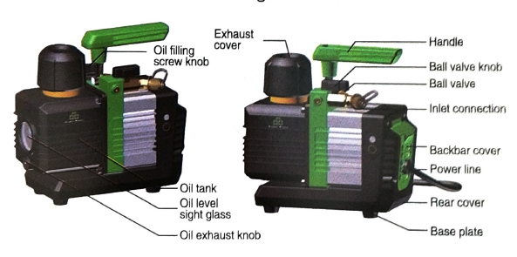
Стеклянный указатель уровня масла
Масляная емкость
Пробка слива масла
Пластина основания
Задняя крышка
Провод питания
Крышка задней панели
Входное соединение
Шаровой кран
Ручка шарового крана
Ручка-держатель
Винтовая пробка залива масла
Кожух выхлопа

ТЕХНИЧЕСКИЕ ПАРАМЕТРЫ
Номер изд. | Мощность | Расход | Предельное давление | Объем заправки маслом | Вес | Соединительный винт воздухозаборника
ST-M2BM | 220В/60Гц | 5.4м³/ч | 2 Па | 200 мл | 3,3 кг | 1/4“NPT
ST-M2S | 220В/60Гц | 5.4м³/ч | 18 Па | 260 мл | 2,8 кг | 1/4“NPT

ОБЛАСТИ ПРИМЕНЕНИЯ
Одноступенчатые, двухступенчатые интеллектуальные вакуумные насосы являются основным оборудованием, которое используется для вакуумирования герметичных контейнеров, обслуживания оборудования с хладагентами (хладагенты, включая CFC, HCF, HFC, такие как R32/R600R/1234YF/R22/R410A и т. д.), печатного оборудования, оборудования вакуумной упаковки, газоанализаторы, оборудование термоформования, а также для использование в качестве форвакуумного насоса для всех видов высоковакуумного оборудования.

ХАРАКТЕРИСТИКИ

- Интегральная конструкция блока цилиндров, высокоточный и вакуумный насос ограниченного разряжения.
- Принудительная смазка насоса, обеспечение высокой надежности.
- Большое масляное окно, предотвращает нехватку масла.
- Исключение искрообразования, более безопасный.
- Применен бесщеточный двигатель постоянного тока, легче, меньше, удобнее.

ПОДГОТОВКА НАСОСА К ЭКСПЛУАТАЦИИ , ПРЕДУПРЕЖДЕНИЕ О БЕЗОПАСНОСТИ

ЕСЛИ МОЩНОСТИ НЕДОСТАТОЧНО, УБЕДИТЕСЬ, ЧТО ЛИТИЕВАЯ БАТАРЕЯ ДОСТАТОЧНО ЗАРЯЖЕНА
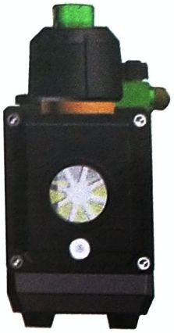
(1) Перед использованием проверьте уровень масла.
( 2 ) Заполнение насоса маслом:
- Поверните винтовую пробку заливки масла и залейте масло до середины масляного окошка.
Примечание. Скорость заливки масла не должна быть слишком высокой, чтобы предотвратить переполнение.
- Подключите питание, включите пусковой выключатель, насос начнет работать, проверьте уровень масла в масляном окошке после 1 минуты работы, отключите питание, долейте, если уровень масла слишком низкий, заверните обратно резьбовую пробку.
Примечание. Во время работы насоса количество масла должно оставаться в показанном на рисунке положении, производительность насоса снизится, если уровень масла будет слишком низким, и приведет к выдуванию масляного тумана наружу, если уровень масла слишком высок.

ПРЕДУПРЕЖДЕНИЕ О БЕЗОПАСНОСТИ
* Во избежание травм внимательно прочтите и выполняйте инструкцию по эксплуатации.
* Работайте с хладагентом в защитных очках.
* Не контактируйте с газообразным хладагентом напрямую, избегайте травм, связанных с воздействием газообразного хладагента.
* не прикасайтесь, пожалуйста, к баку или корпусу двигателя во время работы, поскольку насос при работе нагревается.

Спасибо за покупку нашей продукции. Для безопасного и правильного использования, пожалуйста, тщательно прочитайте эту пользовательскую инструкцию перед использованием продукта.

РУКОВОДСТВО ПО ЭКСПЛУАТАЦИИ ВАКУУМНОГО НАСОСА, ПРЕДУПРЕЖДЕНИЯ О БЕЗОПАСНОСТИ, ТЕХНИЧЕСКОЕ ОБСЛУЖИВАНИЕ

РУКОВОДСТВО ПО ЭКСПЛУАТАЦИИ
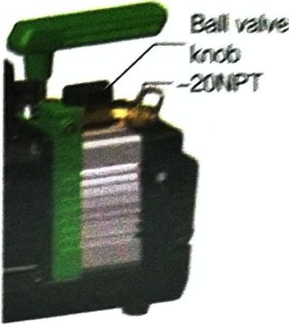
Ручка шарового крана
20 NPT
- При использовании вакуумного насоса сначала снимите крышку воздухозаборника (со стороны 7/16"-20NPT, как показано на рисунке), подсоедините к перекачиваемой емкости (обратите внимание, что надо проверить, соответствует ли резьба соединения трубы резьбе на входе), все трубки должны быть короткими, откройте ручку шарового крана (направление открытия показано на рисунке и поверните вправо на 90°, чтобы закрыть).
- Затем проверьте, чтобы соединение воздухозаборника и все трубопроводы были надежно загерметизированы, на отсутствие утечки.
- По окончании использования насоса закройте кран между насосом и подключенной емкостью.
- Открутите соединительную трубку.
- Закройте крышки впускной и выпускной линии (кроме моделей без выпускного патрубка), чтобы предотвратить попадание грязи или плавающих частиц в камеру насоса; Советы: обратите внимание на уровень масла, когда уровень масла в масляном окошке ниже средней линии линия уровня масла, пожалуйста, вовремя заполните вакуумный насос маслом.
- Этот вакуумный насос имеет встроенные отсекающие детали, обеспечивающие односторонние движение масла. После остановки насоса это может предотвратить обратный поток масла.
- Когда насос останавливается, из-за диффузионного движения воздуха степень разряжения в вакуумируемой емкости снижается. Пользователю рекомендуется вовремя закрыть шаровой кран после остановки насоса.

ПРЕДУПРЕЖДЕНИЕ О БЕЗОПАСНОСТИ
- Не допускается работа насоса более 3 минут, когда входное отверстие соединено с атмосферой.
- Температура окружающей среды для работы изделия 5-40°С.
- Перед подключением вакуумного насоса к системе кондиционирования или холодильной системе слейте хладагент из системы надежным способом. Обратите внимание, что слив хладагента при высоком давлении может привести к повреждению насоса. Рекомендуется применять специальное оборудование.

ТЕХНИЧЕСКОЕ ОБСЛУЖИВАНИЕ
- Выбор масла для насоса:
Тип и состояние масла для насоса являются важным фактором, определяющим, может ли насос создать предельный уровень вакуума. Для поддержания наилучшей работоспособности насоса мы рекомендуем вам использовать специальное масло для вакуумных насосов, поставляемое нашей компанией. Это масло создано специально для поддержания максимальной вязкости при нормальной рабочей температуре, что способствует холодному пуску насоса.
Совет: если масло в насосе становится эмульгировано и загрязнено - своевременно меняйте масло в вакуумном насосе.
- Замена масла в насосе:
- Чтобы согреть насос до горячего состояния, перед заменой масла он должен поработать около 1 минуты.
- Включите насос и одновременно откройте воздухозаборник, чтобы масло в камере насоса вытекло, выключите насос, а затем откройте сливную пробку, слейте отработанное масло в подходящий контейнер и сдайте на переработку.
- Когда масло стечет, наклоните корпус насоса, чтобы полностью удалить остатки отработанного масла.
- Затяните сливную пробку.
- Откройте заливную пробку и залейте новое масло в насос (операция аналогична пункту 2 подготовки перед использованием насоса).

УСТРАНЕНИЕ НЕИСПРАВНОСТЕЙ И ДЕЙСТВИЕ ГАРАНТИИ УСТРАНЕНИЕ НЕИСПРАВНОСТЕЙ
Неисправность | Причина | Решение
Низкая степень вакуумирования | 1. Боковая утечка запасной впускной пробки | Затяните запасную впускную пробку
Низкая степень вакуумирования | 2. Повреждение уплотнительного кольца запасной впускной пробки. | Замените новым уплотнительным кольцом
Низкая степень вакуумирования | 3. Недостаточное количество масла | Добавьте масла до средней отметки масляной шкалы
Низкая степень вакуумирования | 4. Масло насоса эмульгировано или загрязнено | Замените новым маслом
Низкая степень вакуумирования | 5. Впускное отверстие для масла закупорено или подача масла недостаточна. | Очистите впускное отверстие для масла и фильтр-экран
Низкая степень вакуумирования | 6. Протечка трубопровода насоса | Проверьте трубопровод на герметичность и отремонтируйте
Низкая степень вакуумирования | 7. Выбран неправильный насос | Проверьте контейнер, который нужно откачать, выберите конический насос.
Низкая степень вакуумирования | 8. Износ деталей после длительного использования | Отремонтируйте или замените насос

Разбрызгивание масла | 1. Поврежден сальник | Замените новым сальником
Разбрызгивание масла | 2. Соединение масляного бака ослаблено или повреждено. | Затяните винты или замените уплотнительное кольцо
Утечка масла | 1. Залито слишком много масла | Отлейте масло до базовой отметки
Утечка масла | 2. Давление на входе слишком высокое в течение длительного времени | Выберите насос правильной марки
Сложный запуск | 1. Слишком низкая температура масла | Впуск воздуха откройте в атмосферу. Запускайте периодически насос для прогрева масла
Сложный запуск | 2. Проблемы с двигателем или питанием | Проверьте и отремонтируйте
Сложный запуск | 3. Инородные предметы попали в насос | Проверьте и извлеките
Сложный запуск | 4.Низкое напряжение питания | Проверьте напряжение питания

Примечание:
- Этот продукт имеет искробезопасную конструкцию, двигатель имеет защиту от перегрузки, перегрузки по току и т. д., пожалуйста, когда срабатывает защита, своевременно устраняйте неполадки;
- Если приведенные выше решения не помогли устранить неисправность, обратитесь к ближайшему дилеру или отправьте насос в профессиональный ремонтный центр, и мы сделаем все возможное, чтобы вам помочь.

УСЛОВИЯ ГАРАНТИИ
В связи с вопросами качества продукции гарантия дается на 1 год с даты изготовления, условия гарантии:
- Квалифицированная испытательная организация подтвердила наличие производственных дефектов изделия.
- Продукт ремонтировался или разбирался на основании разрешения.
- Правильное использование с выполнением всех предписаний для работы. Все гарантийные услуги предоставляются в течение гарантийного срока.

ЗАЯВЛЕНИЕ:
За исключением неисправности Продукта, производитель не несет никаких дополнительных расходов, включая расход рабочего времени и газообразного хладагента, необоснованную транспортировку или работу после загрязнения хладагента.

СООТВЕТСТВУЮЩИЕ ФОРМА И РАЗМЕРЫ
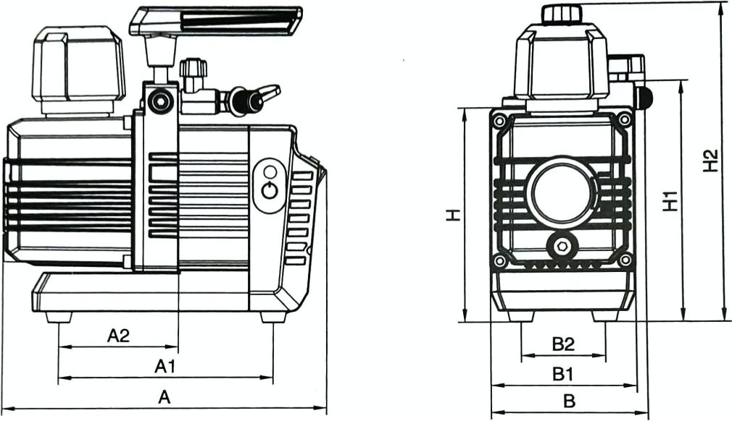

Номер изд. | A | A1 | A2 | B | B1 | B2 | H | H1 | H2
ST-M2BM | 203,5 | 134,5 | 74,8 | 96,5 | 90 | 52 | 135,5 | 151,5 | 200,5
ST-M2S | 203,5 | 134,5 | 74,8 | 96,5 | 90 | 52 | 135,5 | 151,5 | 200,5

/Логотип/

JINHUA WEKE INDUSTRIAL & TRADING CO., LTD
Адрес: NO. 33 Songod Road, Lingoda Industry Zone, Jindong District, Jinhua, Zhejiang Province, China
Тел.: 0579-82832878, 82832879, 82832988
Факс: 0579-82832886
Http: www.cnzongheng.com
Электронный адрес: dobest@cnzongheng.com

/QR-код/

